Nueva modalidad de robo de información en cajeros automáticos

Para tener en cuenta

Mediante la instalación de un sistema especial, se capta información de las tarjetas de débito/crédito y los números de identificación personal (PIN). Esta información es utilizada para crear una tarjeta nueva con la información del propietario, y con el PIN poder obtener acceso a las cuentas y vaciarlas.

Si usted sospecha que un cajero automático puede estar “preparado” para captar los números de la tarjeta y PIN, no lo use. Llame a la policía e infórmele sus sospechas.

1- El cajero automático se ve igual que siempre 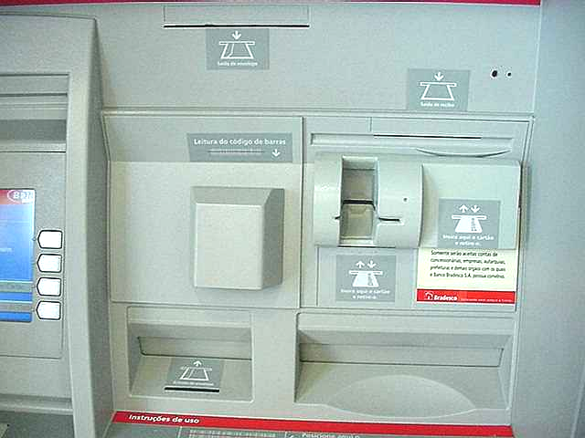

2- ¿Hay una ranura adicional?
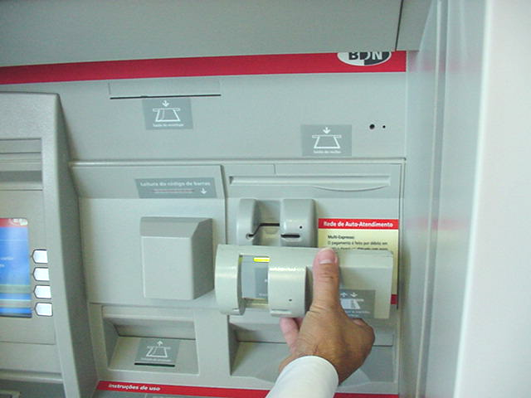
Ranura FALSA pegada a la ranura original. (Del mismo color y con la misma calcomanía). Contiene un lector de tarjeta adicional para copiar la información de su tarjeta ..y duplicar su tarjeta

3- Un monitor y dispensador de folletos en un lado... aparentemente nada malo
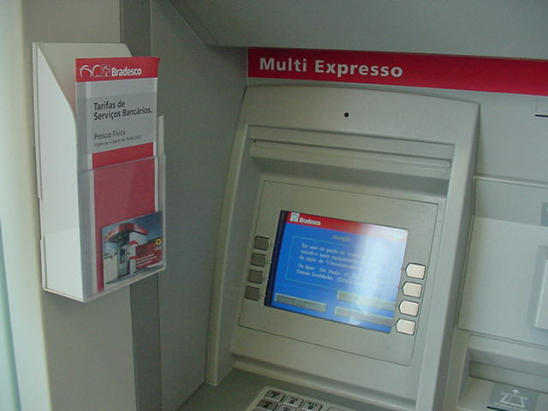

4- Cuidado ..... ¿Es realmente un dispensador de folletos? ....

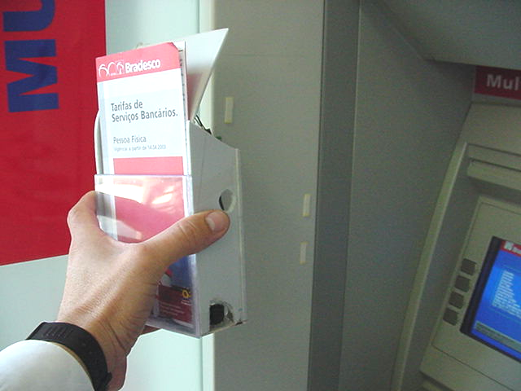
El lado del dispensador que da al cajero tiene un agujero con vidrio… esa es la CAMARA!

5- Caja dispensadora de folletos falsa pegada en un lado del cubículo del Cajero

La micro cámara en el lado puede ver el TECLADO y también el monitor para enviar una foto inalámbrica a una distancia de hasta 200 metros.

6- Dentro de la “caja dispensadora de folletos”
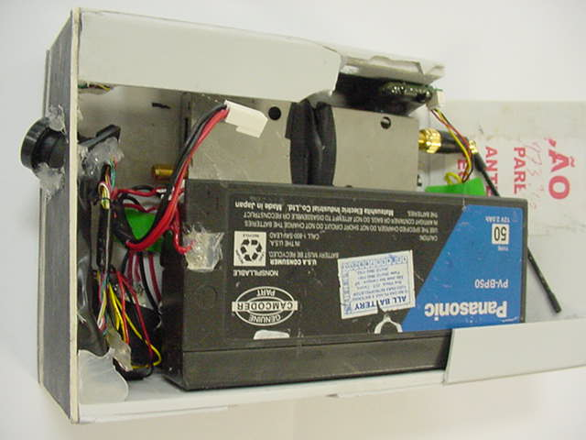
Cámara puesta en el ángulo correcto para ver el teclado y el monitor.

Batería de la cámara;

Antena de transmisión

